Благодарим Вас за приобретение продукции FAVOURITE. Мы приложили максимум усилий, чтобы предложить Вам качественный инструмент по доступной цене. Мы надеемся, что Вы будете получать удовольствие от работы этим инструментом в течение многих лет.
Внимание! Перед началом работы внимательно прочитайте данное руководство. Используйте инструмент в соответствии с правилами и с учётом требований безопасности, а также руководствуясь здравым смыслом. Сохраните инструкцию, при необходимости Вы всегда сможете обратиться к ней.
Помните: изделие является источником повышенной опасности.
Розничная торговля инструментом и приборами производится в магазинах, секциях и отделах магазинов, павильонах, обеспечивающих сохранность продукции, исключающих попадание воды. При покупке продавец в присутствии покупателя проверяет внешний вид товара, комплектность и работоспособность. Продавец производит отметку в гарантийном талоне, прикладывает чек. Продавец предоставляет информацию об адреса сервисных центров.
Изделие предназначено для непродолжительной работы при нагрузке средней интенсивности. Не перегружайте и не перегревайте мотор: это приводит к повышенному износу прибора и сокращению его срока службы.
В связи с развитием и техническим прогрессом изготовитель оставляет за собой право вносить в конструкцию и комплектность изделия незначительные изменения, не отражённые в настоящем руководстве и не влияющие на эффективную и безопасную его работу.
НАЗНАЧЕНИЕ И УСЛОВИЯ ЭКСПЛУАТАЦИИ
Триммер аккумуляторный предназначен для кошения травы на садовых участках, газонах и в труднодоступных местах, таких как зоны вокруг кустарников, деревьев и вдоль заборов.
Изделие предназначено для эксплуатации в районах с умеренным климатом с температурой от +10 °С до +40 °С, относительной влажностью воздуха не более 80% и отсутствием прямого воздействия солнечного излучения, атмосферных осадков и чрезмерной запыленности воздуха. Машина класса III.

Данные по шуму и вибрации
Средний уровень звуковой мощности, Lwa, дБ(A) | 91.3
Коэффициент неопределенности, K, дБ | 2.5
Уровень вибрации, м/с² | 4.2

ТЕХНИЧЕСКИЕ ХАРАКТЕРИСТИКИ
Параметры | OBS 21 GT2B
Частота вращения на холостом ходу | 4500/5500/6500 об/мин
Ширина кошения (леска) | 350 мм
Ширина кошения (нож) | 230 мм
Диаметр лески | 2 мм
Тип катушки | полуавтомат
Тип двигателя | бесщёточный
Батарея аккумуляторная
Тип | Li-ion
Номинальное напряжение | 21+21 В
Ёмкость | 4 Ач
Зарядное устройство
Напряжение питания | 220-240 В
Частота тока | 50 Гц
Ток зарядного устройства | 1.3 А
Макс. выходное напряжение | 21 В

Комплект поставки
триммер | 1 шт
защитный кожух | 1 шт
катушка триммерная | 1 шт
нож | 1 шт
ремень | 1 шт
аккумуляторная батарея | 2 шт
зарядное устройство | 2 шт
руководство по эксплуатации | 1 шт

Внимание! Комплектация может изменяться заводом-изготовителем без предварительного уведомления.

Расшифровка серийного номера на шильдике изделия:
ХХХХХХ/XX-XX
месяц и год изготовления/цифровое обозначение

УСТРОЙСТВО ИЗДЕЛИЯ
1. Вентиляционные отверстия  2. Основная рукоять  3. Рычаг включения  4. Кнопка включения  5. Крепление для ремня  6. Вспомогательная рукоять  7. Муфта  8. Ручка затяжки  9. Штанга  10. Защитный кожух  11. Нож  Внешний вид и устройство изделия могут отличаться от представленных в руководстве по эксплуатации. | 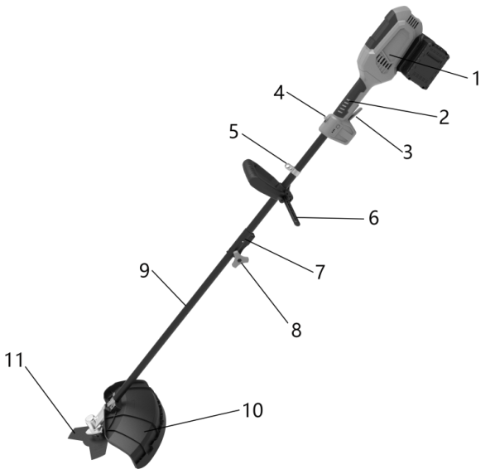Рис. 1
ПРАВИЛА ТЕХНИКИ БЕЗОПАСНОСТИ
Во избежание возникновения возгорания, получения травм изделие следует эксплуатировать в соответствии с требованиями данного руководства. Изделие не предназначено для использования лицами (включая детей) с пониженными физическими, психическими или умственными способностями.
До начала использования изделия внимательно прочитайте руководство по эксплуатации и отметьте для себя основные моменты работы с триммером аккумуляторным. Используйте изделие только по назначению.
Внимание! Изделие является источником повышенной травматической опасности.
К эксплуатации триммера допускаются лица, достигшие совершеннолетия, имеющие навыки и/или представление о принципах работы и оперирования изделием, не имеющие заболеваний, а также иных противопоказаний для работы с триммером.
Никогда не оставляйте работающее изделие без присмотра.
Будьте внимательными, следите за тем, что вы делаете, и продуманно начинайте работу с изделием. Не пользуйтесь изделием в усталом или больном состоянии или, если вы находитесь под влиянием спиртных напитков или лекарственных средств, снижающих концентрацию внимания. Один момент невнимательности при работе с инструментом может привести к серьёзным травмам. Не доверяйте инструмент лицам в таком состоянии.
До начала эксплуатации триммера внимательно осмотрите территорию, где вы будете работать, уберите все возможные камни, осколки, и т.п. посторонние предметы, которые при попадании под нож/триммерную катушку могут быть отброшены и стать причиной травмы.
Во время работы обязательно используйте защитные очки или защитную маску. Используйте защитные наушники, перчатки. Укройте длинные волосы под головной убор. Надевайте специальную одежду, закрывающую всё тело, не носить украшения или одежду, которые могут попасть в движущиеся части механизма. Надевайте плотную, закрытую, безопасную обувь на нескользящей подошве. Такая обувь защищает от травм, а также обеспечивает устойчивое положение оператора. Запрещается работать босиком или в открытой обуви.
Изделие имеет повышенный уровень шума и вибрации. Работайте с применением средств индивидуальной защиты и ограничением времени работы.
Не прикасайтесь к работающим, движущимся (в том числе под кожухами, крышками) частям изделия. Не пытайтесь удерживать или тормозить движущиеся части триммера. Не прикасайтесь к вращающемуся ножу/триммерной катушке до полной остановки. Нож/триммерная катушка продолжает вращаться после выключения двигателя по инерции и может стать причиной травмы.
Внимание! Всегда выключайте изделие и снимайте аккумулятор, по окончании использования, если оставляете его без присмотра, а также, перед очисткой, любыми другими работами или транспортировкой.
Не работайте с триммером с неисправным выключателем. Изделие, которое не поддается включению или выключению, опасно и должно быть отремонтировано.
Не включайте и не эксплуатируйте триммер со снятыми деталями корпуса. Запрещается работать без защитного кожуха.
Все виды ремонта или обслуживания триммера, кроме чистки, должны производиться в авторизованном сервисном центре. Ремонт вашего инструмента поручайте только квалифицированному персоналу с применением оригинальных запасных частей. Этим обеспечивается надёжность и безопасность изделия.
Не допускается самостоятельное проведение модификаций изделия, а также использование изделия для работ, не регламентированных данным руководством.
Необходимо немедленно выключить изделие и обратиться в специализированный сервис-центр для устранения неисправностей в следующих случаях:
- при возникновении посторонних шумов и/или вибраций;
- при механических повреждениях корпуса;
- если вы почувствуете запах гари.
Правила безопасности при работе с триммером
Работайте только в условиях хорошей видимости, или обеспечьте рабочее место достаточной освещённостью.
Не допускайте присутствия посторонних лиц и животных на расстоянии менее 15 м от места работы. Если во время эксплуатации триммера рядом находятся дети или животные, необходимо быть особенно внимательным. Не позволяйте детям и животным находиться рядом.
Ни в коем случае не применяйте не сертифицированную или самодельную оснастку. Запрещается использовать армированную леску, железные тросы и т.п. в качестве замены лески.
Не работайте аккумуляторным триммером по влажной траве.
Не погружайте изделие, аккумуляторную батарею и зарядное устройство в воду и другие жидкости, это может стать причиной неисправности.
Аккуратно работайте триммером вблизи зданий, деревьев, заборов, садовой мебели и других посторонних предметов.
До начала работы удостоверьтесь, что триммер полностью и правильно собран. Проверьте правильность установки и надёжность крепления всех элементов изделия, в особенности ножа/триммерной катушки и защитного кожуха.
Тщательно ухаживайте за триммером. Необходимо регулярно проверять изделие на предмет неисправностей и повреждений. Если обнаружатся повреждения любого рода, необходимо немедленно прекратите эксплуатацию триммера и обратиться в сервисный центр для их устранения.
Техника безопасности при использовании аккумуляторной батареи и зарядного устройства
Не устанавливайте на прибор и не заряжайте в зарядном устройстве аккумуляторные батареи с другими характеристиками (тип элемента питания, напряжение, ёмкость) или сторонних производителей, не заряжайте аккумуляторную батарею в зарядном устройстве с другими характеристиками (напряжение, ток заряда) - это может стать причиной недозаряда, перезаряда, перегрева, взрыва батареи, повреждения зарядного устройства или прибора.
Заряжайте аккумулятор только зарядным устройством, указанным заводом-изготовителем. Зарядное устройство, подходящее для одного типа аккумуляторов, может привести к пожару при его использовании с другим аккумуляторным блоком.
Используйте изделие только с аккумуляторными блоками FAVOURITE. Использование других аккумуляторов может привести к поломке и/или пожару.
При неправильном обращении из аккумуляторного блока может потечь жидкость. Избегайте контакта с ней. В случае контакта с кожным покровом незамедлительно промойте место контакта обильным количеством воды. В случае попадания в глаза промойте их большим количеством чистой воды и незамедлительно обратитесь к врачу. Жидкость из аккумуляторного блока может вызвать раздражение или ожоги.
Для зарядки аккумулятора подключите зарядное устройство в розетку сети с переменным током 220 В, 50 Гц.
Подключение аккумулятора к зарядному устройству без включения в сеть питания сокращает срок его службы.
Отключайте зарядное устройство от сети питания, если оно не используется.
Заряжайте аккумуляторный блок при комнатной температуре в пределах от +10 °C до +40 °C. Перед зарядкой дайте горячему аккумулятору остыть.
Не накрывайте зарядное устройство с аккумулятором во время зарядки, избегайте в процессе заряда длительного прямого попадания солнечных лучей или расположения в непосредственной близости от источников тепла.
Не используйте и не оставляйте аккумуляторную батарею под прямыми солнечными лучами или в автомобиле, находящемся под прямыми солнечными лучами, это может привести к перегреву и возгоранию аккумулятора.
Не используйте аккумулятор, который подвергся коррозии, имеет неприятный запах или необычный внешний вид.
Не разбирайте аккумулятор.
Не бросайте аккумулятор в огонь.
Не подвергайте аккумулятор воздействию атмосферных осадков, не допускайте попадания воды или жидкостей на аккумулятор.
Не выбрасывайте аккумулятор вместе с обычным (бытовым) мусором.
Не замыкайте контакты аккумулятора между собой.
Не подвергайте аккумулятор ударам и не роняйте его.
Не храните аккумулятор вместе с металлическими предметами (такими как скрепки, монеты, ключи, гвозди, шурупы и т.п.), которые могу замкнуть контакты аккумулятора.
Не храните аккумулятор в местах, где температура может достигать +50 °С.
Поддерживайте аккумулятор полностью заряженным, в случае если инструмент не используется в течение длительного периода времени.
ПОДГОТОВКА К РАБОТЕ
Сборка
Внимание! Все операции по сборке, настройке, замене и регулировке производите только при отсоединенной аккумуляторной батареи.

Внимание! Для защиты рук при сборке и работе с изделием всегда надевайте защитные перчатки.
Сборка штанги  1. Соединительная муфта  2. Указатель позиционирования отверстия  3. Технологическое отверстие  4. Кнопка  5. Винт  6. Штанга  Ослабьте на соединительной муфте винт с гайкой. Установите нижнюю половину штанги в соединительную муфту. Совместите защёлку на штанге с отверстием в муфте. | 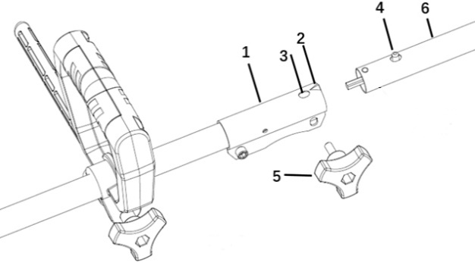
Зафиксируйте защелку в отверстии муфты. Затените винт. После сборки проверьте узел на отсутствие люфта.
Установка вспомогательной рукоятки  Выкрутите фиксирующий болт из рукоятки.  Установите и отрегулируйте рукоятку, под свой рост и хват, и затяните фиксирующим болтом. | 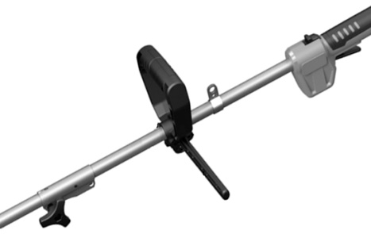

Установка защитного кожуха  Установите защитный кожух на нижнюю часть штанги, используйте шестигранные болты и ключ, надёжно закрепите.  Запрещается работать без защитного кожуха. | 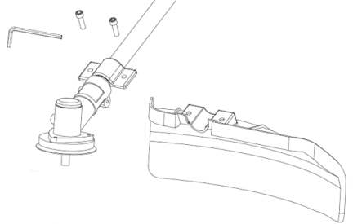

Установка ножа  Установите защитный фланец на шлицевой вал редуктора, так, чтобы технические пазы на редукторе и фланце совпали.  Установите нож на защитный фланец. Сверху ножа установите прижимную шайбу, далее закрутите гайку до упора. Вставьте шестигранник в технологическое отверстие между защитным фланцем и редуктором. Затяните гайку ключом. | 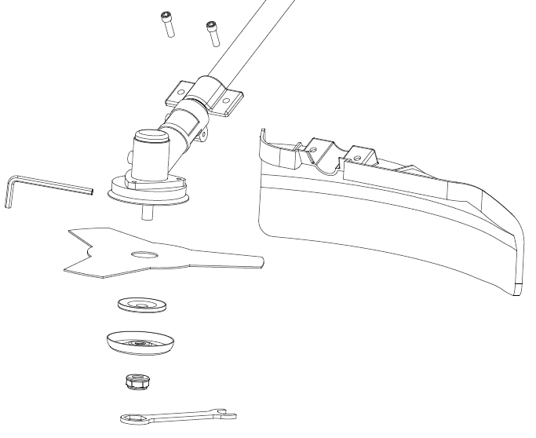

Установка триммерной катушки  Установите защитный фланец на шлицевой вал редуктора так, чтобы технические пазы на редукторе и фланце совпали.  Вставьте шестигранник в технологическое отверстие в металлическом пыльнике и фланце, зафиксировав вал редуктора от вращения. Удерживая шестигранник, закрутите триммерную катушку против часовой стрелки до упора. | 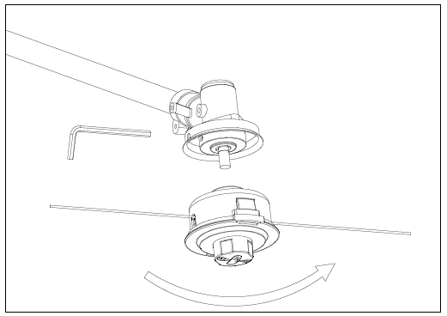
Нож для срезания лески  При помощи отвёртки закрепите обрезчик лески на защитном кожухе (только для триммерной катушки). | 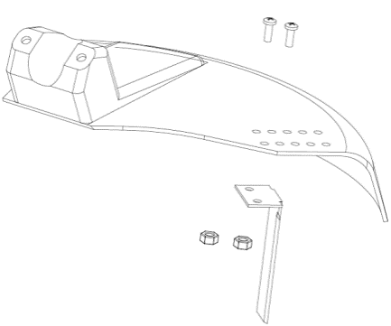
Внимание! Запрещается эксплуатация триммера без защитного фланца. Если вы забудете установить защитный фланец перед установкой триммерной катушки, то после завершения работы с прибором вы не сможете снять триммерную катушку.
Ремень
При помощи карабина наплечный ремень защёлкните в крепления на штанге изделия. Отрегулируйте ремень по росту.
Внимание! Все операции по сборке, настройке, замене и регулировке производите только при отсоединенном аккумуляторе.
Установка/снятие аккумуляторов
Обязательно выключайте триммер перед установкой и извлечением аккумуляторного блока.
Для установки аккумулятора совместите его пазы со слотами на изделии и задвиньте в изделие до характерного щелчка. Удостоверьтесь в надёжной фиксации аккумулятора. Обязательно устанавливайте аккумуляторный блок до конца. В противном случае аккумуляторный блок может выпасть. Не прилагайте чрезмерных усилий при установке аккумуляторного блока. Если блок не двигается свободно, значит, он вставлен неправильно.
Аккумулятор устанавливается только после полной сборки триммера.
Для снятия аккумулятора нажмите кнопку фиксации и извлеките блок.
Зарядка аккумуляторных батарей
Внимание! Перед первым использованием изделия зарядите аккумуляторные батареи. Для этого нужно вставить вилку зарядного устройства в розетку, установить батарею в зарядное устройство.
Процесс зарядки автоматический - по окончании зарядки зарядное устройство выключится самостоятельно. Однако если батарея останется в зарядном устройстве надолго, в силу саморазряда батареи зарядное устройство будет периодически включаться на подзарядку. Это снижает рабочую ёмкость аккумулятора и срок его службы. Поэтому не оставляйте аккумуляторную батарею в зарядном устройстве надолго.
Внимание! Для зарядки используйте оригинальные зарядные устройства FAVOURITE. Использование зарядных устройств других производителей, даже если они подходят по техническим характеристикам и системе крепления, может привести не только к выходу из строя аккумулятора, но и поломке изделия.
По окончании процесса зарядки отключите зарядное устройство от сети питания, снимите аккумулятор с зарядного устройства и установите в триммер до характерного щелчка. Обязательно удостоверьтесь в надёжной фиксации батарей.
Внимание! Во избежание повреждения батарей, не храните их в разряженном состоянии.
ЭКСПЛУАТАЦИЯ
Включение/выключение
Для включения триммера нажмите кнопку включения 4 и, не отпуская её, нажмите рычагу выключателя 3, рис. 1
Для выключения отпустите выключатель. Отпустите блокировку включения.
До начала работы осмотрите, и визуально проверьте триммер и аккумуляторы на отсутствие видимых механических повреждений.
Перед началом работы: наденьте подходящую одежду – длинные брюки и закрытую обувь. Используйте средства индивидуальной защиты: очки, наушники.
Кошение производите:
- удерживая штангу в положении, при котором режущая плоскость лески расположена приблизительно под углом 20° земле;
- при максимальных оборотах (для большей эффективности);
- вдали от стволов деревьев, фундаментов, бордюров и т.п., для предотвращения повреждения лески от контакта с твёрдыми предметами;
- слева направо (в направлении вращения режущего инструмента);
- в несколько проходов при высоте растительности более 20 см, с последовательным понижением высоты кошения.
Закончив работу, выключите триммер и снимите аккумуляторные батареи.
РЕКОМЕНДАЦИИ
Включайте триммер только когда, вы полностью готовы к работе.
Перед первым использованием или после длительного хранения включите триммер и дайте ему поработать 5-10 сек. на холостом ходу. Если в это время вы услышите посторонний шум, почувствуете сильную вибрацию или запах гари, незамедлительно выключите триммер, отсоедините батарею и установите причину. Не включайте триммер, до того, как будет найдена и устранена причина неисправности.
До включения проверьте, чтобы вал не был заблокирован.
Чтобы избежать травм и повреждений не работайте с триммером, если трава влажная.
Используйте триммер только для кошения травы. Не используйте изделие для скашивания более грубой растительности (например: кустов, молодняка деревьев и т.п.).
Рекомендуем очистите кожух триммера сразу после окончания работы, т.к. налипшая трава после высыхания очищается с трудом.
При повреждении корпуса двигателя, аккумуляторной батареи, зарядного устройства или его кабеля ни в коем случае не используйте изделие, необходимо обратиться сервисный центр для ремонта или замены.
ВОЗМОЖНЫЕ НЕИСПРАВНОСТИ И МЕТОДЫ ИХ УСТРАНЕНИЯ
Неисправность | Возможная причина | Действия по устранению
Защитный кожух не получается закрепить на корпус двигателя | Возможно, неправильный монтаж. | Нужно снять триммерную катушку/нож и снова установить защитный кожух.
Изделие не работает | Возможно, разрядился аккумулятор. | Зарядите аккумулятор.
Изделие не работает | Садовый инструмент повредился. | Обратитесь в сервисный центр.
Изделие работает с перебоями | Повреждена внутренняя проводка триммера. | Обратитесь в сервисный центр.
Изделие работает с перебоями | Неисправен выключатель. | Обратитесь в сервисный центр.
Чрезмерная вибрация/шум | Триммер повреждён | Обратитесь в сервисный центр.
Чрезмерная вибрация/шум | Сломалась триммерная катушка. | Замените катушку.
Короткая продолжительность работы после зарядки аккумулятора | Аккумулятор длительное время не использовался или использовался кратковременно. | Нужно полностью разрядить и зарядить аккумулятор. Если триммер долгое время не используется, аккумулятор нужно хранить отдельно.
Триммерная катушка не двигается | Разряжен аккумулятор. | Зарядить аккумулятор.
Триммерная катушка не двигается | Садовый инструмент повредился. | Обратитесь в сервисный центр.
Садовый инструмент не режет | Сломана триммерная катушка. | Замените катушку.
Садовый инструмент не режет | Аккумулятор заряжен не полностью. | Зарядить аккумулятор.
Садовый инструмент не режет | Трава намоталась вокруг триммерной катушки/ножа. | Безопасно уберите траву.
В случае неисправности изделия по причине износа деталей обращайтесь сервис-центр или в торговую точку, продавшую вам данный инструмент.
ОБСЛУЖИВАНИЕ
Внимание! Перед началом проведения любых профилактических работ отсоедините аккумуляторную батарею от прибора.
Не допускайте работы триммера с перекрытыми воздухозаборными отверстиями, во избежание перегрева. После каждого использования очищайте воздухозаборные отверстия от продуктов кошения.
Изделие не требует другого обслуживания. Все другие виды технического обслуживания следует проводить только в сервисных центрах у квалифицированных специалистов. Всю информацию о сервисных центрах можно получить на сайте https://favourite-tools.ru. Все сервисные работы, качественно и быстро выполнят наши авторизированные сервисные мастерские.
Внимательно следите за исправным состоянием триммера. Если появятся подозрительные запахи, дым, огнь, искры нужно безопасно выключить изделие, отключить аккумуляторную батарею или отключить кабель зарядного устройства от сети и обратиться в специализированный сервисный центр.
ТРАНСПОРТИРОВКА И ХРАНЕНИЕ
Перевозить прибор необходимо с осторожностью и с соблюдением мер, исключающих возможность его повреждения. В крытых автомобилях в соответствии с правилами перевозки грузов, действующими на данном виде транспорта. Не подвергайте прибор воздействию атмосферных осадков.
Храните изделие в чистом виде в сухом проветриваемом помещении недоступном для детей и животных. Держите вдали от источника повышенных температур и воздействия солнечных лучей. Не допускать воздействия: механических, химических факторов, влаги, агрессивных жидкостей, резких перепадов температуры и влажности. Храните изделие в заводской упаковке.
УТИЛИЗАЦИЯ
По окончании срока эксплуатации прибор и его компоненты подлежат утилизации согласно правилам, действующим в вашем регионе. Не выбрасывайте изделие вместе с бытовым мусором.
УСЛОВИЯ ГАРАНТИИ
Продукция сертифицирована на соответствие российским требованиям безопасности. В течение гарантийного срока, составляющего 1 год (12 месяцев) с даты покупки изделия, покупатель имеет право на бесплатный ремонт изделия по неисправностям, являющимся следствием заводских дефектов. Данный инструмент должен использоваться в соответствии с инструкцией по эксплуатации только для бытовых целей не более 20 часов в месяц. В случае нарушения правил хранения, транспортировки и эксплуатации инструмента, изложенных в настоящей инструкции, гарантия будет недействительна. Подробно условия гарантии изложены в прилагаемом гарантийном талоне. Срок службы составляет 3 года (36 месяцев).
Товар соответствует требованиям ТР ТС 010/2011 "О безопасности машин и оборудования"
Товар соответствует требованиям ТР ТС 020/2011 "Электромагнитная совместимость технических средств"
Товар соответствует требованиям ТР ЕАЭС 037/2016 "Об ограничении применения опасных веществ в изделиях электротехники и радиоэлектроники"
Дата производства: 11.2024
Изготовитель: ZHUJI KINGCHOICE ELECTRICAL & MECHANICAL CO., LTD.
Адрес: Daqiao Ziran Village, Daqiao Village, Ciwu Town, Zhuji, Zhejiang, China.
Сделано в Китае.
Импортёр/уполномоченный представитель: ООО «Оптторг» 108814, Россия, г. Москва, п. Сосенское, пос. Коммунарка, ул. Липовый парк, д. 4, корп. 3, этаж 1, пом. IX.

